

Manual de Reuniones

Ejemplo de manuales de usuario de aplicaciones PHPRunner
Fernando Humanes
Email:fernandohumanes@gmail.com

Resumen
Este es un ejemplo de un típico manual de usuario donde se le explica cómo está diseñado el fucnionamiento de una aplicación, en este caso, desarrollada en PHPRunner, pero podría servir para cualquier técnología.
En este apartado de resumen se puede utilizar para explicar, de forma general, el objetivo funcional que desea cubrir esta aplicación, así como la forma de identificar cualquier error o cómo mejorar el producto.
This is an example of a typical user manual that explains how the operation of an application is designed, in this case, developed in PHPRunner, but it could be used for any technology.
In this summary section it can be used to explain, in general, the functional objective that this application wants to cover, as well as the way to identify any error or how to improve the product.

Contenido
Resumen 2
Catálogos Unificados 4
List 4
Add 5
Edit 5
Delete 6
Configuración 7
List 7
Add 7
Proyectos 9
List 9
Add 9
Edit 10
Delete 10

Catálogos Unificados
Aquellos catálogos que no son actualziados por los usuarios, si no que se gestionan por un Administrador se almacenan en una estructura de 2 tablas:
- Super Catalog.- Que describe el título de un tipo de información
- Catalog.- Que gestiona los contenidos de dichos catálogos.
Estos catálogos siempre tienen un número (clave ajena que se utilizará para referenciar el dato) y código que será el valor que se muestra. También existe el campos Lenguaje se se utilizará si dicho catálogo está afectado por la traducción del campo código.
Para los casos que requieran catálogos dependientes, se puede utilizar el campo Grupo.
El campo Descripción sólo se utiliza para describir el campo para el usuario Administrador.
Those catalogs that are not updated by users, but are managed by an Administrator, are stored in a 2-table structure:
- Super Catalog.- Which describes the title of a type of information
- Catalog.- That manages the contents of said catalogs.
These catalogs always have a number (a foreign key that will be used to reference the data) and a code that will be the value that is displayed. There is also the Language fields that will be used if said catalog is affected by the translation of the code field.
For cases that require dependent catalogs, the Group field can be used.
The Description field is only used to describe the field to the Administrator user

List
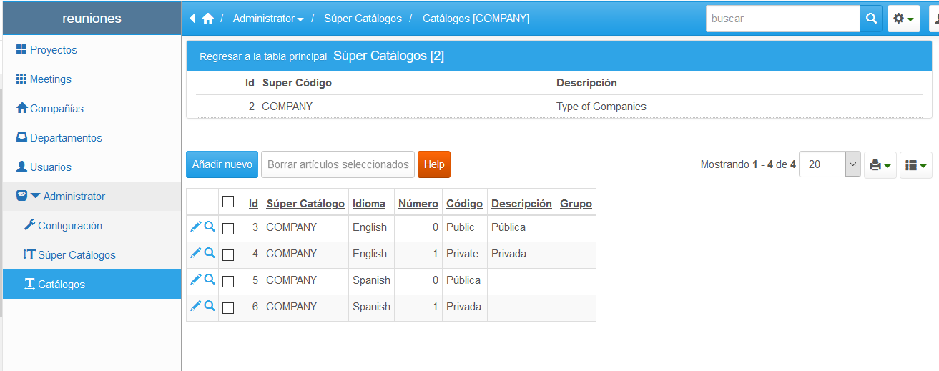
Lorem ipsum dolor sit amet, consectetur adipiscing elit. Sed et arcu dapibus, interdum quam vitae, interdum leo. Pellentesque elementum est vitae libero dictum tincidunt. Etiam interdum, eros et maximus mollis, velit mauris consectetur odio, vitae tincidunt tortor tellus sed velit. Quisque sodales, odio in posuere ultrices, est mi pharetra tortor, eu viverra quam lacus quis neque. Vivamus pharetra euismod malesuada. Phasellus vulputate tellus nec sapien dignissim, nec sollicitudin velit mattis. Morbi nec ornare libero, eu varius lectus. Cras suscipit gravida orci. Suspendisse at dui a magna tempus imperdiet. Suspendisse interdum nisl at gravida hendrerit. Pellentesque ante odio, tempor eu odio a, scelerisque pharetra nisi.
Sed rutrum tristique nisl, vitae lacinia purus mattis id. Vivamus eu tempus sapien. Sed quis arcu sit amet magna tristique auctor. Cras augue ante, consectetur vitae vehicula et, dignissim vel sapien. Suspendisse suscipit, ex id iaculis scelerisque, odio orci tempor augue, a semper libero neque eget erat. In molestie eu nulla ut rhoncus. Quisque aliquam justo viverra mauris eleifend eleifend non sodales lectus. Praesent diam urna, feugiat in erat sit amet, egestas tempus nisl. Pellentesque mollis hendrerit nisl dictum vestibulum. Proin posuere diam diam, at maximus elit mattis a.
Fusce consequat suscipit porttitor. Nunc rutrum eu velit at laoreet. Nam sed dictum eros. Curabitur vehicula venenatis nibh in consequat. Mauris magna risus, vestibulum sit amet pharetra eget, consectetur ut nibh. Integer molestie turpis sit amet turpis venenatis, vitae suscipit urna ornare. Donec vulputate, est non rhoncus pulvinar, mauris neque sodales ipsum, sed lacinia velit eros posuere enim. Aenean pulvinar elit a volutpat pulvinar. Donec at dapibus odio. Praesent dictum mauris hendrerit mauris accumsan accumsan. Pellentesque elementum fringilla quam, non facilisis tortor volutpat at. Curabitur felis enim, maximus eget ligula eu, posuere blandit ligula. Pellentesque nec sapien ac mi blandit luctus. In ut turpis id felis tincidunt hendrerit.
Vestibulum scelerisque velit risus. Cras non arcu imperdiet, eleifend justo in, tempus nisi. Mauris tristique eleifend ipsum sit amet pulvinar. Fusce rutrum ex ac faucibus mollis. Suspendisse tincidunt lobortis ipsum eget hendrerit. Suspendisse commodo massa ex, non sagittis purus vulputate eget. Lorem ipsum dolor sit amet, consectetur adipiscing elit. Lorem ipsum dolor sit amet, consectetur adipiscing elit. Vivamus blandit, massa laoreet lobortis volutpat, nisl nisi egestas turpis, eget bibendum nisl neque vitae odio. Quisque vitae orci interdum diam fringilla venenatis. Aliquam egestas porttitor dolor, eu mattis ex hendrerit ac. Sed sed consectetur sapien.
Aenean arcu lacus, laoreet sed ullamcorper quis, interdum et ligula. Maecenas pretium nulla eget nulla porta, eget porttitor ligula feugiat. Etiam dictum ut eros malesuada tempus. Morbi varius sem lorem, nec vestibulum sapien dictum vel. Aliquam pretium sagittis neque, in feugiat leo tincidunt non. Praesent consequat nisl nec lacus aliquam, at tempor urna vestibulum. Sed convallis urna et neque convallis lacinia. Nam id sem sed libero iaculis aliquet. Integer odio ante, feugiat hendrerit erat et, vestibulum bibendum nibh.

Add
Lorem ipsum dolor sit amet, consectetur adipiscing elit. Sed et arcu dapibus, interdum quam vitae, interdum leo. Pellentesque elementum est vitae libero dictum tincidunt. Etiam interdum, eros et maximus mollis, velit mauris consectetur odio, vitae tincidunt tortor tellus sed velit. Quisque sodales, odio in posuere ultrices, est mi pharetra tortor, eu viverra quam lacus quis neque. Vivamus pharetra euismod malesuada. Phasellus vulputate tellus nec sapien dignissim, nec sollicitudin velit mattis. Morbi nec ornare libero, eu varius lectus. Cras suscipit gravida orci. Suspendisse at dui a magna tempus imperdiet. Suspendisse interdum nisl at gravida hendrerit. Pellentesque ante odio, tempor eu odio a, scelerisque pharetra nisi.
Sed rutrum tristique nisl, vitae lacinia purus mattis id. Vivamus eu tempus sapien. Sed quis arcu sit amet magna tristique auctor. Cras augue ante, consectetur vitae vehicula et, dignissim vel sapien. Suspendisse suscipit, ex id iaculis scelerisque, odio orci tempor augue, a semper libero neque eget erat. In molestie eu nulla ut rhoncus. Quisque aliquam justo viverra mauris eleifend eleifend non sodales lectus. Praesent diam urna, feugiat in erat sit amet, egestas tempus nisl. Pellentesque mollis hendrerit nisl dictum vestibulum. Proin posuere diam diam, at maximus elit mattis a.

Edit
Lorem ipsum dolor sit amet, consectetur adipiscing elit. Sed et arcu dapibus, interdum quam vitae, interdum leo. Pellentesque elementum est vitae libero dictum tincidunt. Etiam interdum, eros et maximus mollis, velit mauris consectetur odio, vitae tincidunt tortor tellus sed velit. Quisque sodales, odio in posuere ultrices, est mi pharetra tortor, eu viverra quam lacus quis neque. Vivamus pharetra euismod malesuada. Phasellus vulputate tellus nec sapien dignissim, nec sollicitudin velit mattis. Morbi nec ornare libero, eu varius lectus. Cras suscipit gravida orci. Suspendisse at dui a magna tempus imperdiet. Suspendisse interdum nisl at gravida hendrerit. Pellentesque ante odio, tempor eu odio a, scelerisque pharetra nisi.
Sed rutrum tristique nisl, vitae lacinia purus mattis id. Vivamus eu tempus sapien. Sed quis arcu sit amet magna tristique auctor. Cras augue ante, consectetur vitae vehicula et, dignissim vel sapien. Suspendisse suscipit, ex id iaculis scelerisque, odio orci tempor augue, a semper libero neque eget erat. In molestie eu nulla ut rhoncus. Quisque aliquam justo viverra mauris eleifend eleifend non sodales lectus. Praesent diam urna, feugiat in erat sit amet, egestas tempus nisl. Pellentesque mollis hendrerit nisl dictum vestibulum. Proin posuere diam diam, at maximus elit mattis a.

Delete
Lorem ipsum dolor sit amet, consectetur adipiscing elit. Sed et arcu dapibus, interdum quam vitae, interdum leo. Pellentesque elementum est vitae libero dictum tincidunt. Etiam interdum, eros et maximus mollis, velit mauris consectetur odio, vitae tincidunt tortor tellus sed velit. Quisque sodales, odio in posuere ultrices, est mi pharetra tortor, eu viverra quam lacus quis neque. Vivamus pharetra euismod malesuada. Phasellus vulputate tellus nec sapien dignissim, nec sollicitudin velit mattis. Morbi nec ornare libero, eu varius lectus. Cras suscipit gravida orci. Suspendisse at dui a magna tempus imperdiet. Suspendisse interdum nisl at gravida hendrerit. Pellentesque ante odio, tempor eu odio a, scelerisque pharetra nisi.
Sed rutrum tristique nisl, vitae lacinia purus mattis id. Vivamus eu tempus sapien. Sed quis arcu sit amet magna tristique auctor. Cras augue ante, consectetur vitae vehicula et, dignissim vel sapien. Suspendisse suscipit, ex id iaculis scelerisque, odio orci tempor augue, a semper libero neque eget erat. In molestie eu nulla ut rhoncus. Quisque aliquam justo viverra mauris eleifend eleifend non sodales lectus. Praesent diam urna, feugiat in erat sit amet, egestas tempus nisl. Pellentesque mollis hendrerit nisl dictum vestibulum. Proin posuere diam diam, at maximus elit mattis a.

Configuración
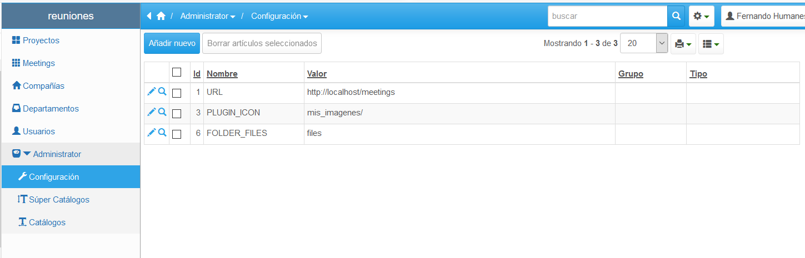
La personalización de la aplicación se hace mediante el mantenimiento del contenido de esta tabla.
Para que se recojan los cambios hay que desconectarse de la aplicación y volverse a conectar.

List
Fusce consequat suscipit porttitor. Nunc rutrum eu velit at laoreet. Nam sed dictum eros. Curabitur vehicula venenatis nibh in consequat. Mauris magna risus, vestibulum sit amet pharetra eget, consectetur ut nibh. Integer molestie turpis sit amet turpis venenatis, vitae suscipit urna ornare. Donec vulputate, est non rhoncus pulvinar, mauris neque sodales ipsum, sed lacinia velit eros posuere enim. Aenean pulvinar elit a volutpat pulvinar. Donec at dapibus odio. Praesent dictum mauris hendrerit mauris accumsan accumsan. Pellentesque elementum fringilla quam, non facilisis tortor volutpat at. Curabitur felis enim, maximus eget ligula eu, posuere blandit ligula. Pellentesque nec sapien ac mi blandit luctus. In ut turpis id felis tincidunt hendrerit.
Vestibulum scelerisque velit risus. Cras non arcu imperdiet, eleifend justo in, tempus nisi. Mauris tristique eleifend ipsum sit amet pulvinar. Fusce rutrum ex ac faucibus mollis. Suspendisse tincidunt lobortis ipsum eget hendrerit. Suspendisse commodo massa ex, non sagittis purus vulputate eget. Lorem ipsum dolor sit amet, consectetur adipiscing elit. Lorem ipsum dolor sit amet, consectetur adipiscing elit. Vivamus blandit, massa laoreet lobortis volutpat, nisl nisi egestas turpis, eget bibendum nisl neque vitae odio. Quisque vitae orci interdum diam fringilla venenatis. Aliquam egestas porttitor dolor, eu mattis ex hendrerit ac. Sed sed consectetur sapien.

Add
Fusce consequat suscipit porttitor. Nunc rutrum eu velit at laoreet. Nam sed dictum eros. Curabitur vehicula venenatis nibh in consequat. Mauris magna risus, vestibulum sit amet pharetra eget, consectetur ut nibh. Integer molestie turpis sit amet turpis venenatis, vitae suscipit urna ornare. Donec vulputate, est non rhoncus pulvinar, mauris neque sodales ipsum, sed lacinia velit eros posuere enim. Aenean pulvinar elit a volutpat pulvinar. Donec at dapibus odio. Praesent dictum mauris hendrerit mauris accumsan accumsan. Pellentesque elementum fringilla quam, non facilisis tortor volutpat at. Curabitur felis enim, maximus eget ligula eu, posuere blandit ligula. Pellentesque nec sapien ac mi blandit luctus. In ut turpis id felis tincidunt hendrerit.
Vestibulum scelerisque velit risus. Cras non arcu imperdiet, eleifend justo in, tempus nisi. Mauris tristique eleifend ipsum sit amet pulvinar. Fusce rutrum ex ac faucibus mollis. Suspendisse tincidunt lobortis ipsum eget hendrerit. Suspendisse commodo massa ex, non sagittis purus vulputate eget. Lorem ipsum dolor sit amet, consectetur adipiscing elit. Lorem ipsum dolor sit amet, consectetur adipiscing elit. Vivamus blandit, massa laoreet lobortis volutpat, nisl nisi egestas turpis, eget bibendum nisl neque vitae odio. Quisque vitae orci interdum diam fringilla venenatis. Aliquam egestas porttitor dolor, eu mattis ex hendrerit ac. Sed sed consectetur sapien.

Proyectos
Lorem ipsum dolor sit amet, consectetur adipiscing elit. Sed et arcu dapibus, interdum quam vitae, interdum leo. Pellentesque elementum est vitae libero dictum tincidunt. Etiam interdum, eros et maximus mollis, velit mauris consectetur odio, vitae tincidunt tortor tellus sed velit. Quisque sodales, odio in posuere ultrices, est mi pharetra tortor, eu viverra quam lacus quis neque. Vivamus pharetra euismod malesuada. Phasellus vulputate tellus nec sapien dignissim, nec sollicitudin velit mattis. Morbi nec ornare libero, eu varius lectus. Cras suscipit gravida orci. Suspendisse at dui a magna tempus imperdiet. Suspendisse interdum nisl at gravida hendrerit. Pellentesque ante odio, tempor eu odio a, scelerisque pharetra nisi.
Sed rutrum tristique nisl, vitae lacinia purus mattis id. Vivamus eu tempus sapien. Sed quis arcu sit amet magna tristique auctor. Cras augue ante, consectetur vitae vehicula et, dignissim vel sapien. Suspendisse suscipit, ex id iaculis scelerisque, odio orci tempor augue, a semper libero neque eget erat. In molestie eu nulla ut rhoncus. Quisque aliquam justo viverra mauris eleifend eleifend non sodales lectus. Praesent diam urna, feugiat in erat sit amet, egestas tempus nisl. Pellentesque mollis hendrerit nisl dictum vestibulum. Proin posuere diam diam, at maximus elit mattis a.
Fusce consequat suscipit porttitor. Nunc rutrum eu velit at laoreet. Nam sed dictum eros. Curabitur vehicula venenatis nibh in consequat. Mauris magna risus, vestibulum sit amet pharetra eget, consectetur ut nibh. Integer molestie turpis sit amet turpis venenatis, vitae suscipit urna ornare. Donec vulputate, est non rhoncus pulvinar, mauris neque sodales ipsum, sed lacinia velit eros posuere enim. Aenean pulvinar elit a volutpat pulvinar. Donec at dapibus odio. Praesent dictum mauris hendrerit mauris accumsan accumsan. Pellentesque elementum fringilla quam, non facilisis tortor volutpat at. Curabitur felis enim, maximus eget ligula eu, posuere blandit ligula. Pellentesque nec sapien ac mi blandit luctus. In ut turpis id felis tincidunt hendrerit.
Vestibulum scelerisque velit risus. Cras non arcu imperdiet, eleifend justo in, tempus nisi. Mauris tristique eleifend ipsum sit amet pulvinar. Fusce rutrum ex ac faucibus mollis. Suspendisse tincidunt lobortis ipsum eget hendrerit. Suspendisse commodo massa ex, non sagittis purus vulputate eget. Lorem ipsum dolor sit amet, consectetur adipiscing elit. Lorem ipsum dolor sit amet, consectetur adipiscing elit. Vivamus blandit, massa laoreet lobortis volutpat, nisl nisi egestas turpis, eget bibendum nisl neque vitae odio. Quisque vitae orci interdum diam fringilla venenatis. Aliquam egestas porttitor dolor, eu mattis ex hendrerit ac. Sed sed consectetur sapien.
Aenean arcu lacus, laoreet sed ullamcorper quis, interdum et ligula. Maecenas pretium nulla eget nulla porta, eget porttitor ligula feugiat. Etiam dictum ut eros malesuada tempus. Morbi varius sem lorem, nec vestibulum sapien dictum vel. Aliquam pretium sagittis neque, in feugiat leo tincidunt non. Praesent consequat nisl nec lacus aliquam, at tempor urna vestibulum. Sed convallis urna et neque convallis lacinia. Nam id sem sed libero iaculis aliquet. Integer odio ante, feugiat hendrerit erat et, vestibulum bibendum nibh.

List

Add

Edit

Delete

